FORM 2

(KOP KEMENTERIAN/LEMBAGA/PEMERINTAH DAERAH)

SURAT PERSETUJUAN ATASAN LANGSUNG/PEJABAT PEMBINA KEPEGAWAIAN

Yang bertandatangan di bawah ini :
Nama Lengkap (beserta gelar) :
NIP :
Pangkat/Gol. Ruang :
Jabatan :

Selaku atasan dari :
Nama (beserta gelar) :
NIP :
Pangkat/Gol. Ruang :
Jabatan :
Menyatakan dengan sebenarnya bahwa yang bersangkutan disetujui untuk mengikuti seleksi Jabatan Pimpinan Tinggi Pratama (jabatan yang dilamar)….. Kabupaten Bantul Tahun 2024
Surat persetujuan ini dibuat untuk memenuhi persyaratan dalam rangka mendaftarkan diri mengikuti Seleksi Terbuka Pengisian Jabatan Pimpinan Tinggi Pratama (jabatan yang dilamar)……..Kabupaten Bantul Tahun 2024.
Demikian surat persetujuan ini dibuat untuk dapat dipergunakan sebagaimana mestinya.
...................... , (bulan) (tahun)
Atasan Langsung/PPK

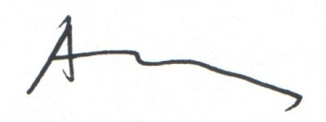
(Nama Lengkap dan Gelar)
(NIP)

*Untuk PNS luar Pemerintah Kabupaten Bantul, surat persetujuannya dari Pejabat Pembina Kepegawaian.

